钢构公司2021年年度工程安装类
劳务协作单位

招标文件

招标编号：TGJA-GGLW-2021-02

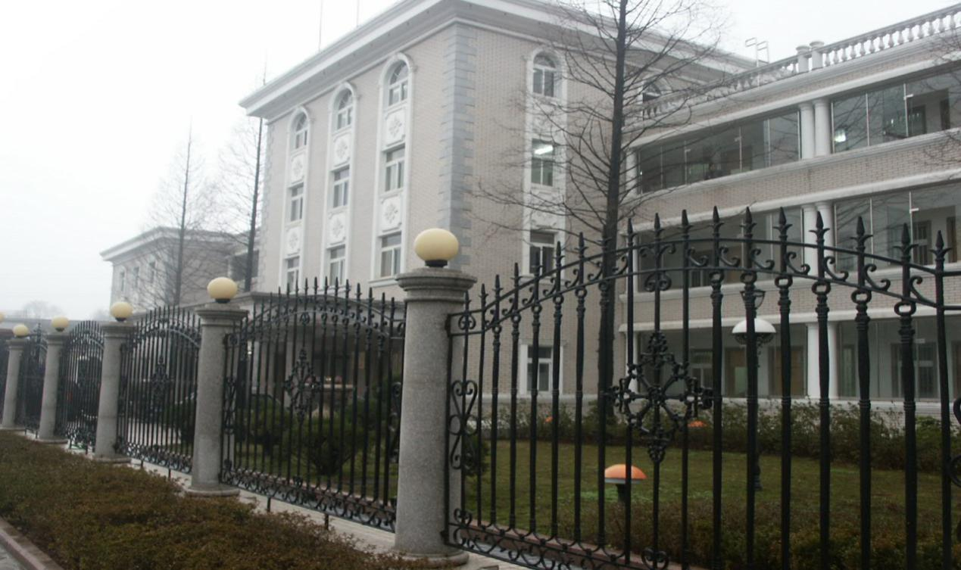

项目名称： 钢构公司2021年年度工程安装类劳务协作单位
招标人: 铜陵有色建安钢构有限责任公司
日 期： 2021年1月 11日
一、招标形式及说明：
1、本次招标为钢构公司2021年劳务协作单位招标，为公开招标，投标人需为独立法人的劳务公司或钢结构专业承包三级以上资质。投标人须有类似施工经验，能带队完成施工内容。
2、自公告之日起至2021年 1 月16日前，潜在投标人携带相关资质证明文件原件到钢构公司二楼技术质计部进行资质审查，审查通过后填写报名登记表。联系人：陈瑜：13705621556
二、投标文件格式及送达：
1、投标文件包含以下部分：
① 承诺书(见附表一)
②年度劳务协作协议书(见附表二)
③投标报价表（见附表三）
④投标人身份证复印件、公司营业执照或资质证明文件。
- 投标文件送达地点：铜冠建安公司三楼投标文件接收室；收件人：黄赟；联系电话：18656211500。
- 投标文件一式两份，一正一副，密封在一个档案袋内，在封面上盖公章并且写上工程名称、招标编号及劳务单位名字，报价表上盖公章并法定代表人签字。
- 承包方式：施工内容包工不包料，班组自备施工机具，项目部提供施工所需的水源、电源接驳点，由劳务队伍接驳至施工位置，住宿及通勤自行解决。
- 所需劳动力人数：根据不同施工阶段，要保证工期进度，视情况随时调整劳动力。
- 现场所有劳务人员实行考勤制管理。班组进入施工现场后，全员接受电子考勤（含班组长），未参加考勤不予签认劳务方单。所有劳务人员进场施工必须统一穿戴公司工作服、安全帽、劳保鞋。
- 班组必须自行组织人员及时进行自带材料清理、整理，做好现场文明施工。
- 提交投标文件截止日期：2021年 1 月 18日上午9:00
9、开标日期:2021年 1 月18日上午9:00
五、其他要求：
1、所有进场施工人员必须体检合格，并有工伤保险或额度为80万以上的雇主责任险；施工人员必须穿戴统一工作服、安全帽、劳保鞋，配备统一工作服、安全帽、劳保鞋的费用在劳务费用中扣除。
2、投标前需交纳伍仟元（5000元）投标保证金（前期合作队伍可用劳务费余额冲抵），中标后转为安全、合同履约保证金。中标后不履行合同，不退保证金。
3、安全、质量、工期、文明施工等需受招标人委托的项目部管控，符合招标人相关制度及要求。安全、质量、文明施工未满足要求视情形要求扣除中标人500-2000元违约金，情节严重招标人可终止合同并追偿。工期未满足要求视情形要求扣除中标人2000-5000元违约金，并扣除5%-20%的当月任务量，情节严重招标人可终止合同并追偿。
三、评标方式：
1、采用合理价中标。
2、评标委员会推荐4-5名为中标人。
四、合同签订：
1、招标人和中标人在招标人接履约保证金后7日内，按照招标文件和中标人的投标文件订立书面合同。

附表一、承诺书
工期、质量及安全承诺书
钢构公司2021年年度工程安装类劳务协作单位
项目内容 | 约定内容 | 承 诺 | 备 注
工 期 | 响应合同或协议书要求
质量标准 | 合 格
安全环保 | 安全环保无事故，文明施工 |  | 按规定缴纳相关费用

投标单位：（公章）
法定代表人：（签字）
日 期： 年 月 日

表二
年度工程安装类劳务协作协议书
甲方:铜陵有色建安钢构有限责任公司
乙方:
为了规范公司劳务分包用工行为，培育外协劳务队伍，建立长期稳固合作关系，根据《建筑法》，本着平等自愿的原则，就双方的责任、权力、义务等事项，经甲乙双方友好协商，达成以下合作协议:
一、分包单位要求
1、要求乙方具备承包建筑劳务资质，劳务人员必须年满18周岁至60周岁以下，有体检合格报告，需提供无犯罪记录证明及80万以上的雇主责任险和劳务人员与劳务公司签订的合同，各种证件必须真实合法有效，特殊工种必须持证上岗，如提供虚假资料，由乙方承担一切责任。
2、服从甲方统一协调和管理，施工人员必须穿戴统一工作服、安全帽、劳保鞋等防护用品(费用在劳务费中扣除)。
3、现场劳务人员必须实名制考勤，甲方提供考勤设备，乙方劳务人员全天上下班共各考勤四次，每月根据考勤记录提供由劳务人员确认的工资表，配合甲方完善相关代付手续。
4、乙方当月发生的合同以外的内容，签证需当月办理完成，次月入帐。如未按规定时间办理视同乙方自动放弃。签证原则上依据工程量计价，确实不能计量的按工日计价，工日单价执行当期铜陵市信息价，
5、其它具体要求根据项目建设工程劳务分包合同确定。
- 分包范围、价款
1、工程劳务分包 : 以甲方与乙方签定的具体分包合同为准，分包工程范围、价格、要求，按实际工程量计算，具体按每次的分包协议内容执行。
三、结算方式
每月25日按当月实际完成工程量开具劳务结算单，乙方凭劳务结算单向甲方开具3%增值税专用发票，甲方当月入帐，入账后的第二个月付至发票价40%，春节前累计付至发票价80%，余款自第二次付款之日起满两年内付清。
四、质量验收标准
1、在施工中应按国家现行颁布的操作规程及验收规范标准施工，业主或总包方有特殊要求的，乙方应严格按要求施工，乙方必须保证其承包的工程符合规范，质量达到合格标准同时接受甲方管理人员的监督，并执行甲方的质量管理制度和经相关质检部门统一验收。
2、在施工中甲方现场管理人员及相关质检部门发现质量不合格的，乙方应在甲方规定的期限内予以整改，工期不予顺延。若乙方在甲方规定的期限内未予修复的，甲方有权解除合同，同时甲方有权另行委托其他有资质单位整改，乙方除应向甲方支10%的违约金外，还应据实赔偿。不足以补偿甲方相应损失的，乙方承担甲方所有剩余相应损失。
五、工程安全
1、乙方在施工过程中，应严格按国家相关施工安全标准和有关规范条例执行，应符合现行验收规范标准。
2、乙方应加强对操作人员进行安全意识教育。严格遵守甲方的对于安全严管重罚的规定。
3、乙方负责施工期间的一切安全责任，若乙方在施工期间出现一切安全事故，由乙方自行承担经济损失及法律责任。如果甲方因此导致任何赔偿或损失，均可向乙方追偿，甲方可从应付而未付的工程款中扣除，不足部分，甲方仍可要求乙方承担。
4、乙方应办理劳务人员体检、意外伤害保险，并承担相应费用。应在进入施工现场前完成钢构公司(外协单位)岗前安全确认表手续。否则，因此产生安全纠纷、损失、费用由乙方负全部责任。
六、双方权利与义务
(一)甲方
1、甲方有权对乙方违反合同条款和盗取现场材料及设备设施等实施处罚，并要求经济赔偿直至解除合同的权力。
2、甲方根据工程要求，安排乙方实施工程承包内容，乙方应无条件遵照执行。
3、甲方提供给乙方尽可能方便的施工条件，并按合同约定按时支付工程款。
4、甲方有权要求乙方安全防护按安全文明工地规范实施和操作。
5、做好技术交底，安排现场管理人员对乙方进行技术指导和工程质量监督管理。
6、做好安全交底，进行安全宣传教育和安全检查。
7、甲方尽力协助乙方做好与业主及相关方面的协调沟通工作，确保乙方在施工现场水电的正常使用，保证按合同规定提供必要的物资、资源。
（二）乙方
1、乙方必须按甲方的要求、安全技术交底进行安全生产、文明生产，不得擅自违反安全操作规程，对于施工现场出现的人身伤害及伤亡事故，乙方承担全部责任，甲方概不负责。如果甲方因此导致任何赔偿或损失，均可向乙方追偿，甲方可从应付而未付的工程款中扣除，不足部分，甲方仍可要求乙方承担。
2、乙方应按相关要求组织施工作业人员，在无约定的情況下，自行解决食、宿、行、工具等事项，并安排足够人员进场施工，乙方从业人员要遵守甲方管理及规章制度，不得违背劳动用工规定。因此而产生的纠纷及费用由乙方负完责任，若因此而影响工程施工及工期，并给甲方造损失的，甲方有权依法索赔并追究乙方的法律责任。
3、乙方按照施工图纸及施工规范和甲方的要求施工，确保质量合格。未经甲方监理、建设单位同意，不得进行设计图变更、技术变更。
4、材料按甲方指定地点堆码，每天下班前进行现场清理，做到现场干净整洁，工完场清。
5、乙方领用甲方提供的机械设备、租赁材料必须先办理领用手续再领用，费用按甲方规定收取，工程完后即时归还，如有遗失照价赔偿。
6、乙方负责人员的全面管理工作，每天进行班前教育和技术交底，并做好记录。
7、乙方分包工程后，不得转包、再分包；不得以任何理由推诿不做，因此而造成的损失和索赔责任完全由乙方负责，甲方并保留进一步追究乙方违约责任的权利。
七、违约责任与其他
1、以上条款双方严格遵守，任何一方违约，由违约方承担10%的违约金，并赔偿因此给守约方造成的经济损失。
2、如因乙方原因造成甲方经济损失，甲方有权要求乙方赔偿全部损失，并从承包工程款中扣除。同时有权单方清退乙方并解除劳务合同。除本合同另有约定外，因乙方原因导致本合同提前终止的，乙方应向甲方支付工程总价10%的违约金，并无权向甲方主张未支付的工程款。
3、工程移交使用后，如甲方发现工程质量不符合约定或者不能满足设计要求，甲方有权随时要求乙方返工、更换、重作，并按每发现一次由乙方承担违约金500元，累计计算；同时由乙方承担由此造成的损失（包括返工、业主索赔等损失）。
4、工程验收合格后，乙方不得以任何理由(含甲方未按时办理结算手续未按时支付工程款项)拒绝交付工程，乙方必须在甲方通知后10日内无条件退场，乙方拒不退场或延期退场，按每逾期一天500元承担违约金，造成其他损失的还应承担赔偿，并且甲方有权暂停支付工程款。乙方同意对本工程价款放弃优先受偿权，即不以未付工程款等为理由要求将该工程折价、拍卖优先受偿的权利。
5、因甲方设计变更和其他责任造成停工、窝工的，由乙方自行调剂，乙方不收取停窝工费。
6、合同约定的各违约金及罚款可在甲方对乙方进行工程款支付时扣除。
7、此协议是甲乙双方长期合作的准则与基石，对任何由甲方分包给乙方劳务分包工程合同均具有法律效力。
八、本合同在执行过程中如有争议，双方协商解决，若协商不成，依法向甲方所在地人民法院起诉。
九、本合同一式陆份，甲方肆份，乙方贰份，经双方签字盖章后生效，具有同等法律效力。

甲 方： 乙 方：

年 月 日 年 月 日

附表三
工程安装类报价表
序号 | 工作内容 | 单位 | 规格量 | 最高限价（单位：元） | 下浮率 | 备注
1 | 雨棚安装 | m² | 长度≤3米 | 157 |  | 含檩条、围护、包边
 |  |  | 3米<长度≤6米 | 125
 |  |  | 长度>6米 | 117
2 | 钢大门安装 | 樘 | 单樘面积>20m2 | 950 |  | 含焊点打磨、防腐
 |  |  | 单樘面积≤20m2 | 800
3 | 钢柱 | t | 单重≤1t | 700 |  | 含基础交接、焊接防腐、钢柱校正
 |  |  | 1t<单重≤2t | 600
 |  |  | 2t<单重≤5t | 550
 |  |  | 单重>5t | 500
3 | 钢梁 | t | 单重≤2t | 650 |  | 含焊接防腐
 |  |  | 2t<单重≤3t | 600
 |  |  | 单重>3t | 550
4 | 吊车梁 | t |  | 400 |  | 含校正
5 | 次钢构安装 | t |  | 830 |  | 支撑、系杆
6 | 高频焊、槽钢檩条 | t |  | 550 |  | 含拉条、套管、隅撑安装
7 | 钢平台安装 | t |  | 700 |  | 含焊接防腐
8 | 天沟 | m | 钢板(镀锌)天沟安装 | 35 |  | 含焊接防腐
 |  | m | 不锈钢天沟安装 | 50 |  | 含焊接打磨
 |  | m | 外挂彩板天沟 | 31 |  | 含U型折弯件安装
9 | 屋面围护安装 | m² | 单层彩板（不锈钢板）安装 | 7 |  | 含包边
 |  | m² | 屋面保温棉+钢丝网安装 | 3
 |  | m² | 岩棉夹芯板安装，岩棉厚度≤75mm | 11.5
 |  | m² | 岩棉夹芯板安装，岩棉厚度>75mm | 12.5
 |  | m² | 屋面反吊顶单板安装 | 18
10 | 墙面围护安装 | m² | 单层彩板（不锈钢板）安装 | 10.5 |  | 含包边且扣除门窗洞口面积
 |  | m² | 岩棉夹芯板安装，岩棉厚度≤75mm | 22
 |  | m² | 岩棉夹芯板安装，岩棉厚度>75mm | 24
11 | C、Z型檩条安装 | m | 理论重量≤6kg/m | 6.5 |  | 含拉条套管隅撑，双拉条、套管时，单价×1.2系数
 |  | m | 6kg/m<理论重量≤8kg/m | 7
 |  | m | 8kg/m<理论重量≤10kg/m | 7.5
 |  | m | 理论重量>10kg/m | 8
12 | 钢梯安装 | t |  | 900 |  | 含除锈防腐
13 | 平台栏杆安装 | m | 散件至现场 | 50 |  | 含打磨防腐，做法参照15J401中栏杆LG11做法（
 |  | m | 车间分段制作完成，运至现场 | 25
14 | 管网支架安装 | t |  | 600 |  | 含支架
15 | 轨道安装 | t | 24kg/38kg | 400 |  | 含轨道压板安装及校正
16 | 楼承板安装 | m² |  | 20 |  | 含焊钉、边模安装
- 上述最高限价均含3%增值税专用发票，投标单位根据上述限价自行报下浮率（下浮率需统一）；
- 上述限价仅限于分项工程劳务招标，标准厂房整体劳务分包时依据市场价按建筑面积具体协商定价；
- 以上包干单价含吊车费、措施费、住宿费、现场5S等一切措施费。

投标单位：（公章）
法定代表人（签字）：
日 期： 年 月 日

